ACO Bodenablauf Guss

ACO Haustechnik

Eigenschaften

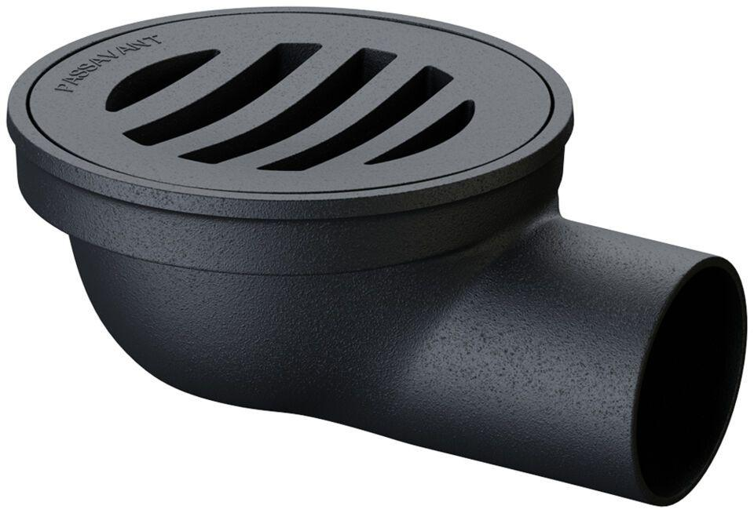

Produkt

Ablaufkörper

Werkstoff

Gusseisen

Brandverhalten

A, A1

Flanschtyp

Klebeflansch, Pressdichtungsflansch

Ablaufleistung (l/s)

2,00 - 4,50

Gewicht (kg)

8,60 - 34,30

Nennweite DN

100,00 - 150,00

CPT_Aussparung (mm)

260 x 420, 250 x 250, 260 x 650, 400 x 750, 300 x 300, 330 x 650, 260 x 360, 300 x 450, 300 x 600, 240 x 550

CPT_Stutzenneigung

90°, 1.5°

CPT_Flanschausführung

ohne Halterand, mit Halterand